
Allo rénov’énergie
Un numéro unique
pour réduire les dépenses énergétiques des logements

La Métropole Aix-Marseille-Provence et le Département des Bouches-du-Rhône lancent
« Allo rénov’énergie », le numéro unique de la rénovation énergétique des logements. Grâce à ce nouveau service, les usagers peuvent solliciter gratuitement des conseils et un accompagnement pour diminuer les factures et sauvegarder l’environnement.

Allo rénov’énergie
04 88 60 21 06 (prix d’un appel local)
Du lundi au vendredi de 9h à 12h30 et de 14h à 17h30

Pourquoi ce service ?
Production de chauffage, d’eau chaude, consommations électriques… les dépenses énergétiques d’un logement pèsent de plus en plus lourd sur le budget des ménages. Cette consommation, génératrice de gaz à effet de serre, est également nocive pour l’environnement.

Comment passer à l’acte ?
Profitez d’un accompagnement gratuit et sécurisé.
En appelant le 04 88 60 21 06, vous bénéficierez de recommandations neutres et objectives :
- conseils sur les travaux à effectuer et sur les démarches préalables
- aides financières et solutions de financement
- liste des entreprises de travaux certifiées
- conseils techniques sur les devis

Ce service est disponible quels que soient le niveau de revenu et le lieu d’habitation dans les Bouches-du-Rhône.

Un service de proximité
Un conseiller répondra à votre appel. Il vous aidera à définir et à qualifier votre demande. Il vous orientera ensuite, de manière neutre et objective, vers des acteurs locaux, proches de chez vous, professionnels et compétents.

Un service public mutualisé
Depuis 2013, le service public de la performance énergétique est porté sur le territoire des Bouches-du-Rhône par quatre opérateurs – l’ADIL (Agence départementale d’information sur le logement), l’ALEC (Agence locale de l’énergie et du climat), la Maison énergie habitat climat du Pays d’Aix, l’Espace info énergie du Pays d’Arles – et, depuis 2019, géré en régie par le Territoire Istres-Ouest Provence. Ces structures se coordonnent et mutualisent leurs actions.
Par ailleurs, ce service est intégré au réseau national FAIRE (Faciliter, accompagner et informer pour la rénovation énergétique), mis en place par le ministère de la Transition écologique et solidaire, le ministère de la Cohésion des territoires et l’Ademe (l’Agence de la transition écologique).

Le poids des dépenses énergétiques
Les habitants du territoire consacrent environ 1 230 €/an aux dépenses énergétiques de leur logement soit 800 millions d'euros dépensés chaque année par les ménages (sur la partie logements privés). Malgré des variations aléatoires ces dernières années, liées au contexte international et à la crise de 2008, les perspectives sont à une augmentation régulière du coût de l'énergie. Cette évolution impactera budgétairement l'ensemble des ménages mais plus particulièrement ceux en précarité (70 000 sur notre territoire).

Comment réduire ces dépenses ?
Isolation du logement, installation d’équipements performants et moins consommateurs d’énergie, bonne ventilation… des travaux permettent de baisser significativement les consommations d’énergie et les émissions de gaz à effet de serre.

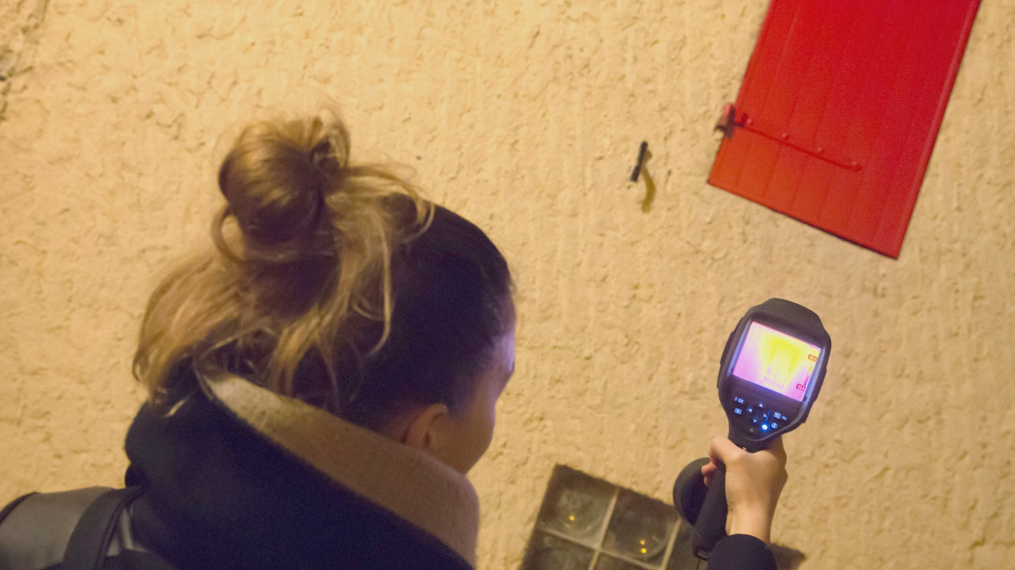

En 2030,
la rénovation énergétique des logements permettra de faire baisser les consommations d’énergie de 30 %
et de près de 20 % les émissions de gaz à effet de serre.

Métropole Aix-Marseille-Provence – Novembre 2020 – Crédit photo © Daniel Kapikian / MAMP

